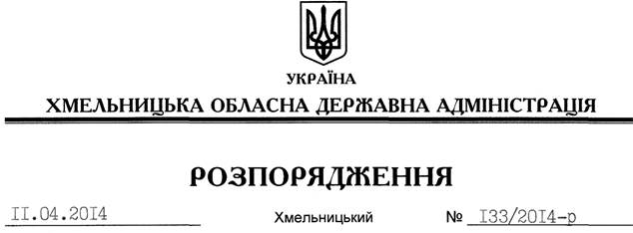

Про передачу в постійне користування земельних ділянок Службі автомобільних доріг у Хмельницькій області

На підставі статей 6, 21 Закону України “Про місцеві державні адміністрації”, статей 17, 71, 92, 122, 123, 125, 126 Земельного Кодексу України, розглянувши клопотання Служби автомобільних доріг у Хмельницькій області від 11.03.2014 року № 429 та документацію із землеустрою:
1. Затвердити технічну документацію із землеустрою щодо встановлення (відновлення) меж земельних ділянок у натурі (на місцевості) для розміщення та експлуатації будівель і споруд автомобільного транспорту та дорожнього господарства.
2. Надати в постійне користування Службі автомобільних доріг у Хмельницькій області земельні ділянки державної власності загальною площею 52,4504 га (землі промисловості, транспорту, зв’язку, енергетики, оборони та іншого призначення) для розміщення та експлуатації будівель і споруд автомобільного транспорту та дорожнього господарства, у смугах відведення автодороги державного значення Н-03 Житомир-Чернівці, що розташовані за межами населених пунктів на території Дунаєвецького району Хмельницької області згідно з додатком.
3. Право постійного користування земельними ділянками Служби автомобільних доріг у Хмельницькій області виникає з моменту державної реєстрації цього права.
4. Контроль за виконанням цього розпорядження покласти на заступника голови облдержадміністрації відповідно до розподілу обов’язків.

Голова адміністрації Л.Прус

